105學年度防災教育融入課程 活動成果表
時間 | 106年3月
地點 | 格致國中
對象 | 八年級學生
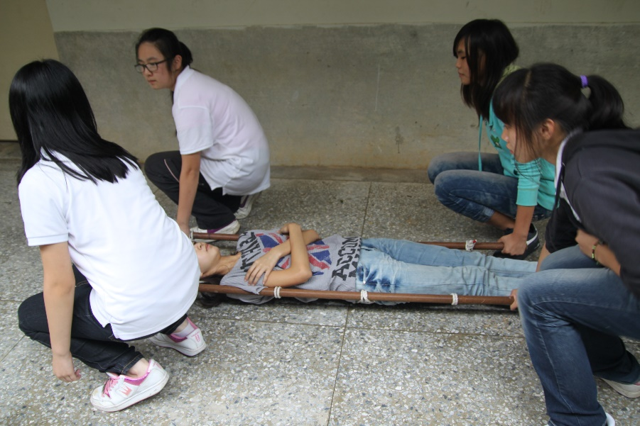
學習擔架使用
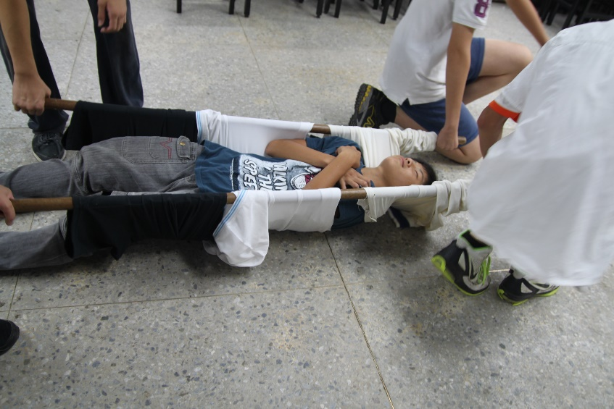
簡易擔架製作

